Dag mooie mens,

Ja, mooi ben je! Omdat je jouw verlangen om het beste van jezelf te geven in dit aardse bestaan serieus neemt door in AgapeBelgium een opleiding te volgen!

Met deze brief brengen wij, de koks, jou op de hoogte van onze missie. Wij maken graag een aantal afspraken rond het aanbod en een vlotte, aangename werking/organisatie in en rond de keuken. We houden rekening met enerzijds onze verwachtingen en ervaringen en anderzijds jullie verlangens en suggesties.

Doch eerst even dit: bedankt! Of beter gezegd: BEDANKT! We krijgen zo vaak fijne feedback van jullie. Dank je wel voor jullie zorgzaamheid en inzet om samen met ons de keuken schoon en hygiënisch te houden. Beide zijn enorm fijn werken voor ons!

***Onze missie***

“*Wij zetten ons in om gezonde, voedzame, betaalbare, lekkere, seizoensgebonden en vegetarische (indien gewenst gluten- en/of lactosevrije) maaltijden klaar te maken, verbonden met lokale afnemers.  
Maaltijden die de studenten en lesgevers ondersteunen en bemoedigen   
in hun proces van persoonlijke groei.”*

We zijn geen viersterrenrestaurant, gewoon een enthousiaste ploeg semi-vrijwilligers die jouw lichaam en ziel willen voeden. Elke kok op zijn manier, en op z’n best.

Agape verbindt zich ertoe om je op voorhand te laten weten wie de kok van dienst is. Zo kan je al ‘voorproeven’.

We stellen ons graag even aan jou voor:

|  |  |
| --- | --- |
|  | Goeiedag! Mijn naam is Carine. Onderwijzeres op rust 😊. Ik hou van kookboeken lezen. Zelf geniet ik van kleur en verrassende smaken op mijn bord. Van lekker en gezond eten word ik gelukkig!  En dit geef ik graag aan jullie door! |
| Hallo, ik ben Sofie. Naast mijn job als docent binnen de lerarenopleiding Lichamelijke Opvoeding heb ik een passie voor gezonde, natuurlijke en plantaardige voeding. Ik vind het altijd heel aangenaam om in Agape te koken en jullie te voeden met al dat lekkers. Ik hou naast een gezonde levensstijl van reizen, sporten, pottenbakken, gezellig samenzijn met mijn gezin, familie en vrienden, het geven van kookworkshops... kortom "een bezige bij"!  Warme groet en tot in Agape! |  |
|  | Hallo iedereen, mijn naam is Wis.  Mijn passie is al sinds vele jaren vrienden en familie uitnodigen voor een etentje.  Ondertussen hoor ik al bijna 10 jaar bij de “gepensioneerden”, en sindsdien maak ik mezelf blij door bij opleidingen in Agape  voor jullie studenten te koken.  Mijn doel is zo gezond, lekker en voedzaam mogelijk eten te serveren, steeds afgekruid met een flinke dosis liefde.  Groetjes en tot dan! Wis |
| Hey jullie, Iris hier, één van jullie koks. Ik hou van koken en eten, en ik geloof dat wat je eet de bouwstenen vormt van je energie en *wellbeing*, dus hoe meer gezond en lekker, hoe beter! Ik hou ook van mensen, en van alle leven op de planeet, dus korte keten, biologisch en recht van het veld zijn voor mij ook onmisbare ingrediënten.  En kruiden natuurlijk!  Zodat je bord altijd een beetje reizen is 😏  Naast mijn liefde voor koken en mensen en leven, hou ik ook van interactie, en van kunst en spiritualiteit als inherent menselijk kenmerken voor groei en genot. Graag tot aan tafel! |  |
|  | Lieve mens,  Ik ben Stijn, holistisch coach & therapeut.  Mijn grootste passie in het leven is om zo puur en gezond mogelijk te leven, een stijl van leven die ik stapsgewijs met mensen deel, zodat de regie over hun leven terug kan genomen worden, om gezonder, vrijer en gelukkiger te leven, dit zowel individueel als in groep.  Mijn opleiding yoga en ayurveda zijn de basis van deze levensstijl. Verder hou ik van koken, reizen, yoga, wellness-bezoekjes, energetisch werk, dansen, muziek etc.  Heel graag kom ik voor jullie koken en draag ik mijn (stap steentje) bij in jullie proces. |
| Sinds kort vergezel ik het koksteam met veel goesting en passie omdat ik zelf graag eet en kook.  Zelf heb ik de opleiding Dans- en Bewegingstherapeut gevolgd bij Agape en dat is de mooiste cadeau geweest voor mezelf.  Ik ben een intuïtieve kok, hou van overvloed aan kleur op een bord  en mijn geheime ingrediënt is liefde! |  |

***Menu***

*Ontbijt (8u30)*

We maken een buffet met (evt. warm) fruit, havermoutpap, brood, glutenvrije crackers, kaas en geitenkaas, notenpasta en als zoet beleg veganistische choco, (zelfgemaakte) confituur, appel-perensiroop, pindakaas en biologische EU-honing.

Eventueel aangevuld met een extraatje van de kok.   
Op zondag kan dit een eitje, een pistolet, pannenkoek,… zijn.

Er is gewone melk, rijstmelk, koffie en thee.

*Soeppauze (11u/11u30)*

We serveren vers gemaakte soep. In de zomer kan dit ook koude soep zijn, of een groentesapje.

*Lunch (13u/13u30)*

We bereiden een groentemaaltijd, al dan niet met brood en vegetarisch broodbeleg. Denk aan een eenpansgerecht, een koude schotel, een maaltijdsalade met granen, groenten en eiwitbron,…

Op zondag werken we met een ‘Save the Planet’-buffet:   
een unieke mix van verwerkte overschotten en nieuwe gerechten.

*Vieruurtje (16u/16u30)*

Als vieruurtje kiezen we voor fruit en (zwarte) chocolade, nootjes,   
groentechips of een zelfgemaakte cake …

*Een tip: zoet (yin) geeft wel energie, maar trekt je ook in emoties en naar jouw hoofd.   
Zout (yang) doet eerder aarden.*

*Avondeten (18u30/19u)*

We verwennen je met een warme voedzame maaltijd en dessert.

*Dranken (gedurende de dag)*

Gedurende de dag kan je steeds koffie, thee en water drinken. De laatste koffie maken we na het middagmaal. Daarna is er nog granenkoffie, thee en (warm) water voor jou.

De dikke thermos thee blijft ‘s nachts staan, maar wel koud, zodat je ‘s morgens eventueel voor het ontbijt iets anders dan water kan drinken.

In de zomer kan er ook koude thee zijn.

***Onze taken als koks & waar we jouw bijdrage zien***

* We houden de keuken proper en doen al zo veel mogelijk de afwas van het keukenmateriaal zodat je tijdens jouw shift minder werk hebt.
* We vullen de drank aan, ook de waterkannen. Gelieve die voor ons in het doorgeefluik te zetten als ze leeg zijn, zodat we ze daar vol kunnen terugzetten.
* 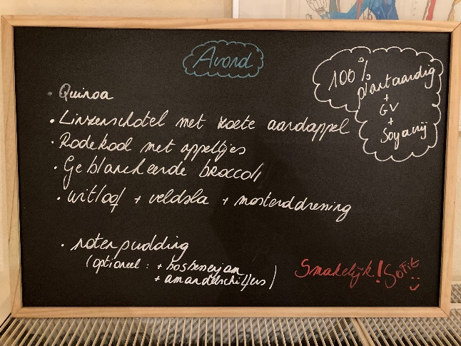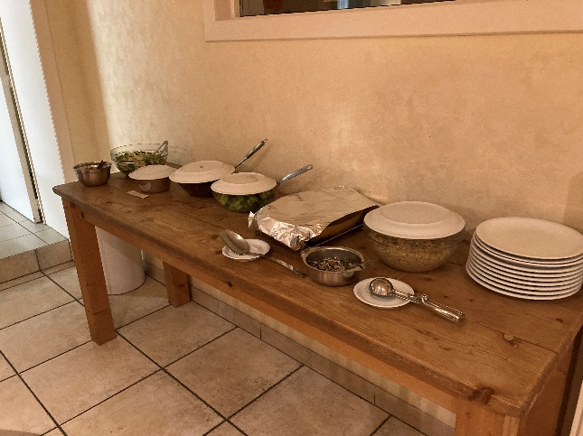We zetten het buffet klaar. Als de tijd het toelaat, schrijven we het menu op het krijtbord. Mensen met allergieën, dus voor wie iets anders dan het normale eten voorzien is, krijgen dit duidelijk zichtbaar, met naam of ‘glutenvrij’ erbij, op de buffettafel. Gelieve ook enkel van deze porties te nemen als je dit zelf doorgaf. Zo is er voor iedereen genoeg van het juiste gerecht.
* We schatten de hoeveelheid eten zo goed mogelijk in. Dus niet te veel en niet te weinig. Dit is echter niet zo makkelijk. Soms wordt er bijna dubbel zoveel gegeten dan anders; het is voor ons wat gokken en zoeken. Vergeef het ons als het eens ‘wat nipt’ is. En vraag gerust een boterham bij indien nodig.
* Afbeelding met voedsel, ingrediënt, Vegetarisch eten, salade

  Automatisch gegenereerde beschrijvingWe helpen een handje bij het opruimen van de restjes. Gelieve steeds na te vragen wat weg mag en wat niet, want we verwerken zoveel mogelijk overschotten en gooien dus zo weinig mogelijk weg. Bv. oud brood wordt broodpudding, groenterestjes gaan in de soep, overschot pasta wordt pastataart,...
* Een try-out: Sinds kort werken we met een voorbeeldbordje.   
  De kok zet de potten op de buffettafel en maakt een bordje.   
  Op deze manier toont de kok zijn/haar kleurenpalet van de gemaakte gerechten. Wacht graag tot dat gebeurd is vooraleer je begint met opscheppen. Als iedereen heeft opgeschept,   
  kan er zeker nog een tweede portie genomen worden.   
  Het voorbeeldbordje is het bordje voor de kok, zodat deze na het opdienen ook een heerlijke volwaardige maaltijd heeft.   
  Op deze manier hou je rekening met collega-studenten of assistenten die eventueel eerst een plasje doen of een luchtje scheppen. Draag graag zorg voor elkaar, zoals wij ook voor jou doen.
* In de keuken werken we zoveel mogelijk met bulk en zoveel mogelijk vers, lokaal en biologisch. Groenten komen van het veld of van Henk & Tania, boeren in de buurt van Agape centrum die voor ons met zorg verse groenten en fruit selecteren. Vlees of vis serveren we niet, een eitje of kaas dan weer wel. En in het eten gebruiken we soms yoghurt of melkvervanger. Vraag gerust informatie aan jouw kok als je meer wilt weten over de ingrediënten van een gerecht.

***Onze vraag aan jou voor een vlotte, aangename werking/organisatie in en rond de keuken***

* Je geeft jouw allergieën en/of voedselintoleranties correct door aan de administratie van AgapeBelgium. Ook wijzigingen doorheen het jaar zijn belangrijk om door te geven zodat we hier zoveel mogelijk rekening mee kunnen houden.
* Je zet jouw eigen bord, ontdaan van vuil, in het luik, plaatst bestek in de bestekbak en gooit servieten en ander afval in de vuilbak.
* Je houdt de eetzaal netjes en laat geen tassen of jassen slingeren op vensterbanken of andere plaatsen binnen of buiten. Dit voorkomt dat tassen kapotvallen en kleine scherven blijven liggen op plaatsen waar mensen met blote voeten lopen.
* Gooi het afval direct in de juiste vuilbak. Zo kunnen we samen recycleren.
* Afbeelding met tafelgerei, Serveware, vaas, Drinkgerei

  Automatisch gegenereerde beschrijvingWe hebben een nieuw oplossing voor de vele afwas. Plaats graag jouw tas en/of glas op de naamgetekende cirkels.   
  Zo heb je altijd jouw zelfde tas of glas ter beschikking.
* Je komt niet in de keuken noch in de berging als je niet van dienst bent. Ook niet om er even door te lopen omdat het buiten koud is.
* Wil je je eigen fles water vullen aan de kraan, dan doen we dit met plezier voor jou, laat het ons graag weten.
* De berging is voor de koks. Alles wat daarin staat is geteld en er iets uithalen zonder toestemming is niet oké. Ben je iemand die graag tussendoor iets eet, of ‘s nachts honger heeft, breng dan je eigen tussendoortjes mee van thuis. In de kleine keuken van de salon staat een ijskast die je mag gebruiken. De ijskast in de grote keuken, is van de koks. Ook daar zet je niets in en haal je niets uit. Deze regel komt voort uit de afspraken met het Voedselagentschap.
* Je kan gerust iets opwarmen in de microgolf, laat het ons aub graag weten.
* Ben je van dienst in de keuken, spoel graag de afwas eerst af alvorens ze in de vaatwasmachine te zetten. Neem graag de afwas eruit, droog ze af en zet alles op zijn plaats nl. borden, tassen, glazen, bestek … in de eetzaal, potten en keukengerei in de keuken. Misschien is het even zoeken, maar vraag gerust waar iets staat als je het niet weet. Sommige koks verblijven in het centrum anderen gaan naar huis. Stem even met ons af i.v.m. het dweilen van de vloer.
* Afwas van extra glazen of tassen tussendoor: deze was je zelf af in de kleine keuken in het salon. Als er na de soeppauze geen tijd is om de soepkommen en lepels af te wassen, doet de kok dit als er tijd is. Lukt dit niet, dan was je deze soepkommen mee af na de lunch.

We vinden het heerlijk om voor jullie te koken en koken graag voor AgapeBelgium.   
Wees welkom met al je vragen en verlangens. We houden er, indien mogelijk, graag rekening mee!

Dankjewel!

Warme groet,

Jouw Agape-koksteam